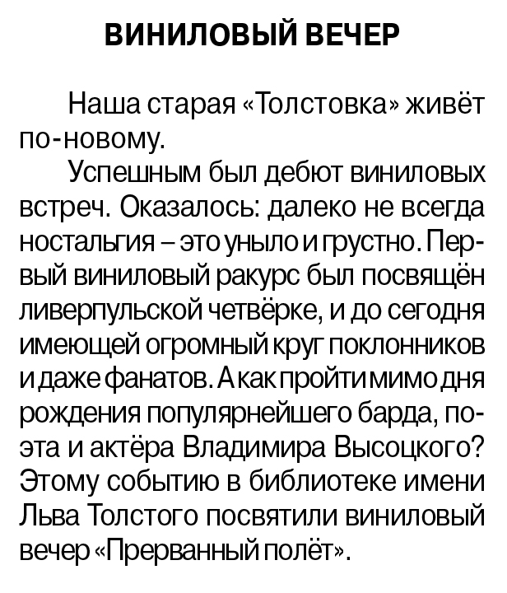

**Виниловый вечер // Российская провинция. – 2021. – 28 января. – С. 17**